Конспект игровой ситуации в средней на тему

«Что осень нам приносит»

Цель: Расширять знания детей об осени.
Задачи:
Продолжать формировать знания детей об изменениях в природе осенью;
-закреплять знания признаках осени;
-расширять знания об осеннем урожае овощей и фруктов;
-прививать любовь к природе;
-развивать умение двигаться под музыку, эмоционально откликаться на мелодию;
-расширять словарный запас детей;
-развивать сенсорное восприятие и мелкую моторику рук; двигательную активность детей.
Предварительная работа:
Беседа с детьми об изменениях в природе осенью; рассматривание плаката «Осень»; разучивание хороводной игры «Листопад»; разучивание танца листочками; разучивание стихотворения «Осень»; проведение дидактических игр «Назови овощ», «Назови фрукт», «Третий лишний».
Словарная работа:
Ввести в активный словарь детей слова: листопад, кленовые листья, пасмурный день, щедрая осень, урожай.
Предметно-развивающая среда:
- Игрушка ёжик с корзинкой
- Шаблон зверей
- Изготовленные кленовые листья
- Картинки зверей
- Аудиозапись музыки Глазунова, песни «Золотая осень» в исполнении О. Ковальской.

Ход:
Воспитатель: ( Загадка про осень)
Солнца нет, на небе тучи,
Ветер вредный и колючий,
Дует так, спасенья нет!
Что такое? Дай ответ!
(Поздняя осень)
- Ребята, вы заметили, когда шли в садик, какая сегодня погода? (Ответы детей.)
- Почему такая погода? Какое время года? (Ответы детей)
- Что происходит осенью? (Ответы детей)
-Как люди готовятся к зиме? (Ответы детей)
- Как животные готовятся к зиме? (Ответы детей)
Воспитатель: ( Загадка о листопаде)
Листья желтые летят,
Падают, кружатся,
И под ноги просто так
Как ковер ложатся!
Что за желтый снегопад?
Это просто …
Дети: Листопад
Воспитатель: - Ребята, вы чувствуете, что подул легкий ветерок? Покажите, как качаются веточки деревьев. А вот ветер подул сильнее. Веточки наклоняются ниже. Ветер раскидал разноцветные листья. (Раскидывает листочки на ковре). Давайте их соберем.
Дети собирают листья под музыку. У каждого ребенка по 2 листочка.

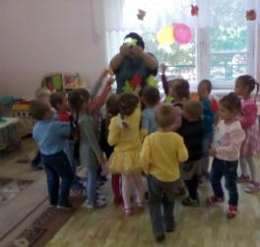

Появляется ёжик с корзинкой в ней картинки силуэтов зверей. Воспитатель: показывает силуэты дети по силуэту узнают животное и по картинке рассказывают как звери готовятся к зиме.

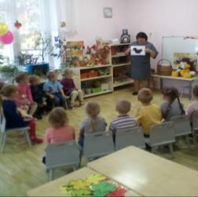
Воспитатель: - Ребята, а вы хотите попасть в осенний лес? Ёжик, покажи, пожалуйста, детям осенний лес.
Ёжик: - Хорошо, давайте отправимся в лес.
-Раз, два, три, покружись и в лесу окажись.
Игра « Мы в лесу гуляли»
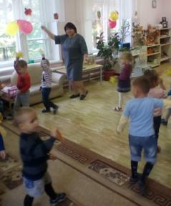
Ёжик:- Ребята, мне пора идти. Надо приготовиться к зиме. Но у меня есть для вас картинки, они почему-то потеряли все краски.
Воспитатель: Ёжик не расстраивайся, наши ребята помогут теберасскрасить рисунки и даже наши мам с радостью примутся за работу.
Ёжик:- Спасибо и до свидания. (Уходит, и забирает корзинку))
Воспитатель: - А нам пора возвращаться из леса в садик.
-Раз, два, три, повернись и в саду окажись.

Рефлексия:
Воспитатель: - Ребята, мы с вами вспомнили как природа готовится к зиме, как звери приготовились к наступающим холодам.
И мы обещали ежу раскрасить рисунки, каждый из вас выберет себе картинку и приступим к работе.
Дети под музыкальное сопровождение закрашивают.

